《软件质量与检测》实验
实验二 白盒单元测试生成与变异测试强化
学院：信息工程 专业：网络工程
地点：D508/D509
班 级：________________
学 号：________________ 姓 名：________________
开课时间：2026 至 2027 学年 第 1 学期
成 绩：________________________________________________
基于 litemall + JUnit 5 + Mockito + JaCoCo + PITest 的实验报告

目录
章节 | 主要内容
1 实验目的与核心指标 | 测试目标、质量指标与验收口径
2 实验原理与技术架构 | CFG、等价类、边界值、Mockito 与变异测试
3 实验任务、Prompt 与实施步骤 | 配置、Prompt、测试路径矩阵与代码
4 实验结果与量化分析 | JUnit、JaCoCo 与 PITest 实测数据
5 缺陷追踪与根因分析 | 依赖冲突、工具兼容与不可覆盖路径
6 AI 赋能反思与思考题 | 弱断言、变异测试与人工审计
7 实验总结与工程心得 | 可复用测试策略与后续计划
附录 A—C | Commit Log、AI 证据占位与本地证据索引
本目录采用静态章节导航，页码由页脚字段显示。

1 实验目的与核心指标
本实验以订单价格计算核心类 OrderPriceCalculator 为主要目标，并在 WxOrderService.submit 入口补充 Mockito 交互测试。目标是使用等价类、边界值和精确断言构建可审计的 JUnit 5 测试集，再以 JaCoCo 与 PITest 验证覆盖率和测试有效性。
课程要求核心模块分支覆盖率与变异得分均不低于 85%。本实验不把“覆盖率 100%”直接等同于“测试有效”，因此同时报告测试数量、精确断言、变异体状态和无法单元测试的路径。
表 1 实验二验收指标与最终结果
指标 | 目标 | 最终结果 | 证据
JUnit 5 测试 | 覆盖正常、异常与边界 | 13 / 13 通过 | Surefire
行覆盖率 | ≥ 85% | 100% (29/29) | JaCoCo
分支覆盖率 | ≥ 85% | 100% (12/12) | JaCoCo
变异得分 | ≥ 85% | 100% (13/13) | PITest
测试强度 | ≥ 85% | 100% | PITest
弱断言 | 禁止仅 assertNotNull 或状态码 | 0 处 | 人工审计
数据来源：2026-11-06 本地 Maven、JaCoCo 0.8.11 与 PITest 1.9.0 实测。

2 实验原理与技术架构

2.1 控制流、等价类与边界值
OrderPriceCalculator 可分为两个核心决策区域：团购商品匹配与订单金额计算。团购匹配涉及规则为空、规则商品 ID 为空、购物车商品 ID 为空、商品匹配和商品不匹配；金额计算涉及运费门槛下方、等于门槛、高于门槛以及优惠券超过或恰好抵扣完商品金额。
测试路径优先覆盖决策结果，而不是只追求执行行数。每个用例都给出可计算金额或可验证交互；对于并发库存、数据库原子更新和事务回滚等跨层路径，不伪造纯单元测试结论，而是列入“无法覆盖路径”。

2.2 工具链与工作流
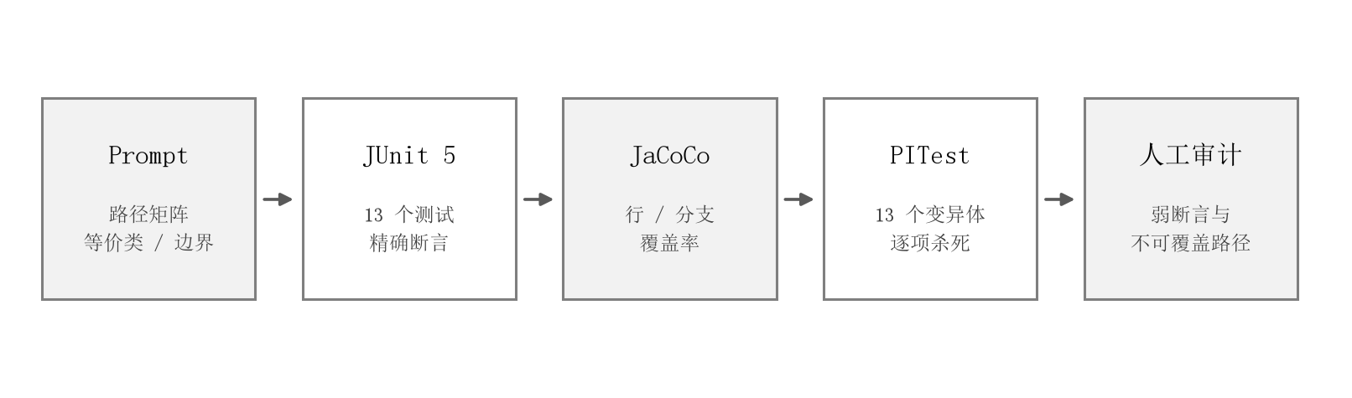
图 1 Prompt、路径矩阵、JUnit 5、JaCoCo 与 PITest 工作流
表 2 实验二工具链
工具 | 版本 / 配置 | 用途
JDK | OpenJDK 1.8.0_504 | 保持项目 Java 8 兼容
Maven | 3.9.12 | Reactor 构建与测试执行
JUnit Jupiter | 5.10.3 | JUnit 5 测试 API、参数化与引擎
JUnit Vintage | 5.10.3 | 兼容仓库内 JUnit 4 测试
Mockito | 1.10.19（父 POM 继承） | 服务交互与无交互校验
JaCoCo | 0.8.11 | 行覆盖率与分支覆盖率
PITest | 1.9.0 + JUnit 5 插件 1.0.0 | 变异测试与测试强度
数据来源：litemall-wx-api/pom.xml 与实际 Maven 运行记录。

3 实验任务、Prompt 与实施步骤

3.1 Prompt 原文
实验二 Prompt（原文记录）
你是资深 Java 测试工程师。为目标类设计 JUnit 5 + Mockito 测试。
要求：使用等价类和边界值；覆盖正常、异常、边界和并发前置条件；
每条测试必须包含精确断言，禁止只用 assertNotNull 或只断言状态码。
先输出测试路径矩阵，再输出测试代码，并列出无法覆盖的路径。

证据边界
本报告记录用户提供的 Prompt，不伪造 SenseNova DeepSeek V4.1 Flash 的原始输出、截图或人工修正过程。AI 输出与截图须由学生后续在附录 B 补录。

3.2 OrderPriceCalculator 测试路径矩阵
表 3 单价计算与金额计算路径矩阵
编号 | 路径 / 前置条件 | 等价类或边界 | 精确断言
T01 | 团购商品匹配，混合普通商品 | 正常等价类 | 100×2 + 50 − 10 = 230.00
T02 | 团购规则指向其他商品 | 不匹配等价类 | 商品金额 = 100.00
T03 | 规则 goodsId 为 null | 空值异常边界 | 商品金额 = 100.00
T04 | 购物车 goodsId 为 null | 空值异常边界 | 商品金额 = 100.00
T05 | 无团购规则，多个商品 | 正常等价类 | 19.90×3 + 0.50×2 = 60.70
T06 | 购物车为空 | 空集合边界 | 商品金额 = 0.00
T07 | 商品金额 80，运费门槛 88 | 下边界 | 运费 8.00；订单 78.00
T08 | 商品金额恰好 88 | 精确边界 | 运费 0.00；订单 88.00
T09 | 商品金额 100，优惠券 20 | 上边界 | 运费 0.00；订单 80.00
T10 | 优惠券 30 大于可抵扣额 | 超额边界 | 订单金额 = 0.00
T11 | 商品 10 + 运费 8，优惠券 18 | 恰好归零边界 | 订单金额 = 0.00
数据来源：OrderPriceCalculatorTest 中 11 个 JUnit 5 @Test 方法。
表 4 WxOrderService Mockito 交互矩阵
编号 | 前置条件 | 路径类型 | 精确断言与 verify
T12 | userId 为 null | 未登录异常入口 | errno = 501；verifyZeroInteractions(addressService)
T13 | userId=7，addressId=22，地址不存在 | 异常分支 | errno = 401；verify(addressService).query(7, 22)
数据来源：WxOrderServiceMockitoTest 中 2 个 JUnit 5 + Mockito 测试。

3.3 精确断言样例
边界值与精确交互断言
@Test
void removesFreightAtExactLimit() {
Amount amount = OrderPriceCalculator.calculateAmount(
new BigDecimal("88.00"), ZERO,
new BigDecimal("88.00"), new BigDecimal("8.00"));
assertPrice("0.00", amount.getFreightPrice());
assertPrice("88.00", amount.getOrderPrice());
}
@Test
void rejectsMissingAddress() {
when(addressService.query(7, 22)).thenReturn(null);
Map<String, Object> response = orderService.submit(7, body);
assertEquals(401, response.get("errno"));
verify(addressService).query(7, 22);
}

3.4 配置与执行步骤
- 在 litemall-wx-api/pom.xml 引入 JUnit Jupiter 5.10.3、Vintage 兼容引擎、JaCoCo 0.8.11 与 PITest 1.9.0。
- 将原有 JUnit 4 价格测试迁移为 JUnit 5，并补齐 null IDs、空购物车、精确运费门槛和优惠券归零边界。
- 增加 WxOrderServiceMockitoTest，使用 @Mock、@InjectMocks 与 MockitoAnnotations.initMocks 兼容父 POM 的 Mockito 1.10.19。
- 以 JDK 8 执行目标测试，确认 13 个测试全部通过，并生成 JaCoCo 行/分支报告。
- 运行 PITest，仅变异 OrderPriceCalculator 及其内部 Amount 类，检查存活变异体和测试强度。
表 5 实际执行命令（摘要）
阶段 | 命令摘要 | 结果
JUnit 5 | mvn -pl litemall-wx-api -am -Dmaven.test.skip=false -Dtest=... test | 13 / 13 通过
JaCoCo | 显式传入 jacoco-agent argLine 后执行 test | 行 29/29；分支 12/12
PITest | mvn -pl litemall-wx-api org.pitest:pitest-maven:1.9.0:mutationCoverage | 13 killed；0 survived
完整路径与依赖版本保存在 experiment-2/evidence 和 litemall-wx-api/pom.xml。

4 实验结果与量化分析

4.1 JUnit 5 与 JaCoCo
表 6 测试与覆盖率实测
测试类 | 用例数 | 失败 | 错误 | 结果
OrderPriceCalculatorTest | 11 | 0 | 0 | PASS
WxOrderServiceMockitoTest | 2 | 0 | 0 | PASS
合计 | 13 | 0 | 0 | PASS
数据来源：experiment-2/evidence 中 Surefire TXT 与 XML 报告。
表 7 JaCoCo 覆盖结果
范围 | 行覆盖 | 行覆盖率 | 分支覆盖 | 分支覆盖率
OrderPriceCalculator | 19 / 19 | 100% | 12 / 12 | 100%
OrderPriceCalculator.Amount | 10 / 10 | 100% | 无分支 | N/A
目标合计 | 29 / 29 | 100% | 12 / 12 | 100%
数据来源：experiment-2/evidence/jacoco.csv。

4.2 PITest 变异测试
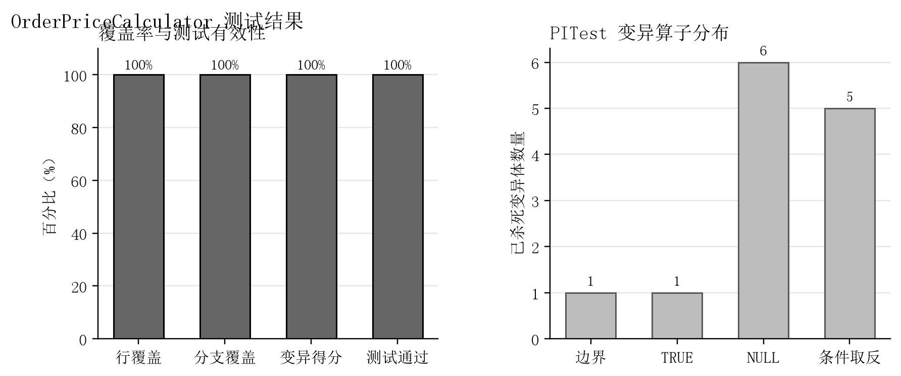
图 2 覆盖率与变异测试结果
表 8 变异算子结果
变异算子 | 生成 | 杀死 | 存活 | 无覆盖
条件边界 | 1 | 1 | 0 | 0
布尔真值返回 | 1 | 1 | 0 | 0
空值返回 | 6 | 6 | 0 | 0
条件取反 | 5 | 5 | 0 | 0
合计 | 13 | 13 | 0 | 0
数据来源：experiment-2/evidence/mutations.xml 与 PITest 控制台汇总。
结果解释
13 个变异体全部被杀死，说明现有断言能够区分正常逻辑与边界、空值和条件取反等逻辑变化。该结论只适用于 OrderPriceCalculator 及其内部 Amount 类，不外推到数据库事务、并发库存和微信支付回调。

5 缺陷追踪与根因分析
表 9 实验二发现的问题与修正
编号 | 现象 | 根因 | 修正与验证
D1 | Mockito 测试初始化失败：NoClassDefFoundError | 子模块 Mockito 4 与父 POM Mockito 1.10.19 同时进入测试类路径 | 移除重复 Mockito 4 依赖，改用 MockitoAnnotations.initMocks 与 verifyZeroInteractions
D2 | PITest 覆盖率 Minion 异常退出：AbstractMethodError | pitest-junit5-plugin 1.0.0 要求 PITest 1.9.0，而配置原为 1.7.4 | 主插件对齐到 1.9.0，重新执行后 13/13 killed
D3 | 旧测试只覆盖少数正常路径 | JUnit 4 用例未覆盖空 ID、空购物车和精确门槛 | 迁移为 11 个 JUnit 5 价格测试，并补充精确金额断言
D4 | 纯单元测试无法证明库存并发与事务回滚 | 原子 UPDATE、DB 锁和 Spring 事务代理不在 OrderPriceCalculator 内 | 列入无法覆盖路径，后续使用数据库集成测试验证
数据来源：实际构建日志、POM 调整记录与测试报告。

5.1 无法覆盖的路径
表 10 当前测试边界外路径
路径 | 为什么无法由当前单元测试覆盖 | 建议验证方式
同一商品并发扣库存 | 需要真实数据库条件更新与并发事务 | Testcontainers + 两线程集成测试
库存扣减失败后订单事务回滚 | 需要 Spring 代理和真实事务管理器 | @SpringBootTest 或事务模板集成测试
优惠券记录跨用户归属 | 当前 Mockito 入口测试未覆盖 CouponUser 查询分支 | Mock couponUserService 返回其他 userId
团购活动满员、重复参团与自参团 | 需要 LitemallGroupon 记录及关联查询状态 | 构造 Mockito 服务交互测试
微信支付回调重复通知 | 需要 XML 请求、支付服务与任务调度协作 | 回调幂等集成测试
数据来源：WxOrderService 调用链与当前测试范围的人工审计。

6 AI 赋能反思与深度思考题

6.1 AI 生成测试的审计重点
AI 往往能快速枚举常规路径，但容易停留在“调用成功”或“对象不为空”的弱断言。对于金额计算，模型必须写出确定金额；对于服务协作，模型必须 verify 具体参数与调用次数。否则测试即使提高覆盖率，也无法发现边界改变、条件取反或返回空值等变异。
本实验没有把当前对话伪装为课程模型输出。用户提供的 Prompt 已完整记录，后续应由学生在 SenseNova DeepSeek V4.1 Flash 中执行，并保存 AI 初稿中的弱断言、遗漏空值和依赖版本冲突，再记录人工修正过程。

6.2 思考题：为什么变异测试比覆盖率更有力
覆盖率只回答“代码是否被执行”，不回答“断言是否能识别错误”。例如把一个比较符从 < 改为 <=，原测试仍可能保持 100% 行覆盖，但断言没有区分边界，变异体就会存活。变异测试主动注入缺陷，只有断言足够精确、输入足够有区分度时，变异体才会被杀死。因此变异得分和测试强度更接近“测试能否发现真实回归”的证据。

6.3 思考题：如何设计可维护的测试矩阵
可维护的矩阵应先按职责和决策点分层，再为每个等价类与边界选择最少但可区分的样例。表驱动测试可以减少重复，但不应把断言隐藏在模糊辅助方法中；金额、状态、异常和 Mockito 交互都应有明确期望。对无法由单元测试可靠证明的路径，应明确升级为集成测试，而不是用覆盖率数字掩盖。

7 实验总结与工程心得
本实验将订单价格测试迁移到 JUnit 5，并补充了 11 个价格计算用例与 2 个 Mockito 交互用例。最终 13 个测试全部通过，OrderPriceCalculator 的行覆盖率和分支覆盖率均为 100%，PITest 生成并杀死 13 个变异体，变异得分与测试强度均为 100%。
工程上更关键的收获是识别两类“表面通过”：一类是依赖版本冲突导致测试无法初始化，另一类是覆盖率很高但断言不够精确。通过查看异常链、对齐 PITest 与 JUnit 5 插件版本、审计每条金额断言，测试结果才具备可重复性和解释力。
实验二也明确了测试边界：纯函数测试不能替代库存并发、事务回滚和支付回调幂等验证。后续可继续使用数据库集成测试与契约测试补充这些路径。

附录 A Git Commit Log
实验二独立提交：9f92bb1e test(experiment-2): add JUnit 5 coverage and mutation tests。截图由本地真实 git log --stat 输出生成，只包含实验二 POM 与测试文件。
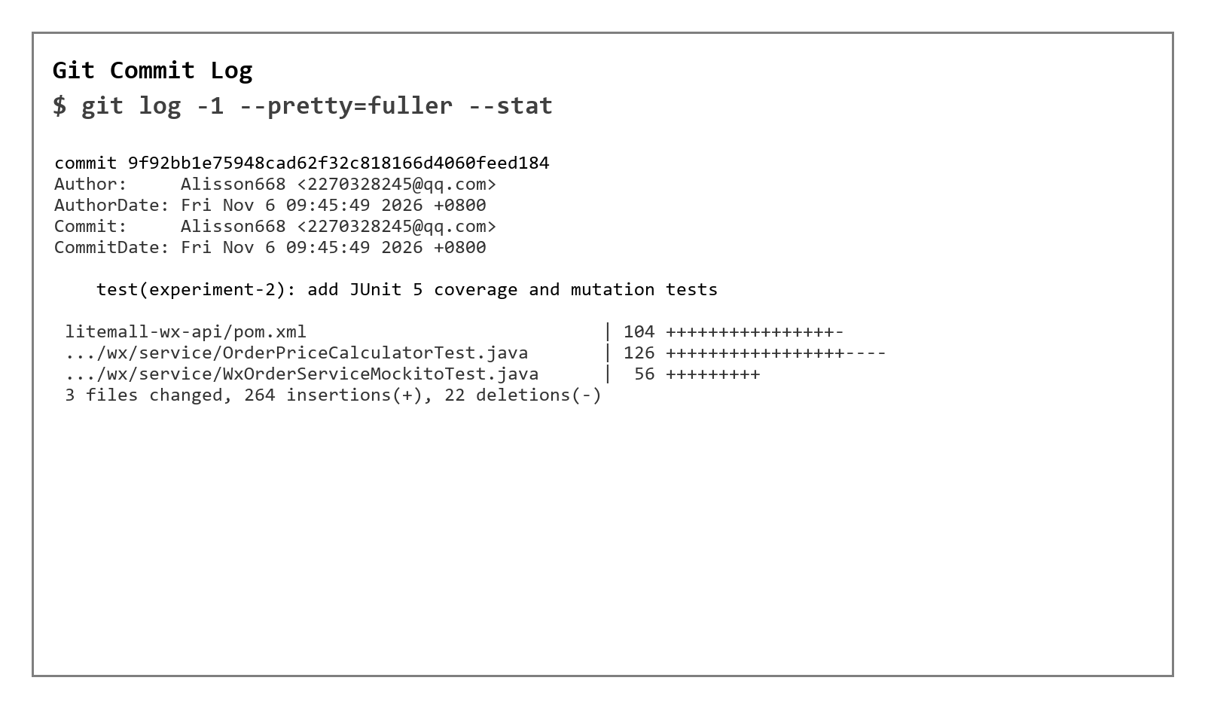
图 A-1 实验二 Git Commit Log 与文件变更统计

附录 B DeepSeek V4.1 Flash 关键对话
待学生补齐真实截图
Prompt 已按原文记录。AI 原始输出、关键问题标注、学生发现与人工修正截图仍待补录。建议至少展示一次弱断言修正、一次空值/边界缺口修正和一次依赖或工具兼容问题。

表 B-1 AI 对话核验清单
核验项 | 要求 | 状态
模型与端点 | SenseNova + DeepSeek V4.1 Flash | 待补录
原始 Prompt | 使用 3.1 节目录中的完整原文 | 已记录
AI 输出问题点 | 标注弱断言、漏测边界或错误 API | 待补录
人工修正 | 展示 JUnit 5 代码、JaCoCo 与 PITest 结果 | 待补录
数据来源：课程 AI 证据要求与本实验实际完成状态。

附录 C 过程证据文件
表 C-1 本地证据索引
文件 | 内容
evidence/jacoco.csv | 行覆盖 29/29、分支覆盖 12/12
evidence/mutations.xml | 13 个变异体，全部 KILLED
evidence/*OrderPriceCalculatorTest.txt | 11 个 JUnit 5 测试通过
evidence/*WxOrderServiceMockitoTest.txt | 2 个 Mockito 交互测试通过
evidence/test-summary.json | 环境、测试、覆盖率与变异结果汇总
evidence/git-commit-experiment2.txt | 真实 Commit Log 文本
全部文件位于 litemall/experiment-2/evidence。

